2009年的9月（记不清楚是哪天了），15岁的我初中毕业后选择踏入了郑州旅游职业学院，就这样我的大学生活拉开了帷幕。记得当年刚入校，在郑州财贸学校（我院的西校区）读了一年，当时的班主任是李雨老师，尽管当时的我是我们班的纪律委员，由于是叛逆的年龄，所以真的没少给老师添麻烦，逃课，上网，打架，喝酒，真是坏事干尽啊...老师不但不放弃我还很有耐心的教导我，想想真是很感动啊，现在我们还常有联系，真的很感谢她。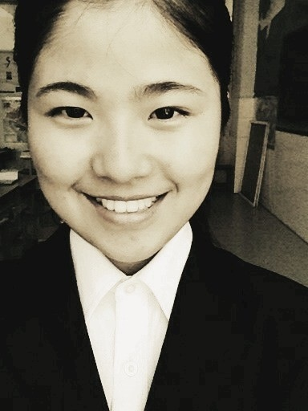

一年后转到了旅院读书，当时的班主任是李洁老师，那个时候还是陈锡畴陈院长开了入学典礼，陈爷爷很亲切的把手机号留给了全体师生。还记得刚开始上课的第一天，由于李洁老班的迟到，我直接打电话给了陈院长说由于老师迟到，我们全班都在门口等待。果然效果很佳，挂完电话不到2分钟就听到老班气喘吁吁的上来了，还很生气的问：刚刚谁给院长打电话了。哈哈，现在想想真是搞笑啊，当时的自己真的很幼稚。也许由于这个下马威，我和李洁老班现在成了好朋友呢。

2011年6月，由于学校的分配，我踏入了广州东山宾馆的实习征程，当时的我选择了在客房部实习，因为竞争压力小，升职空间较大，果不其然由于自己的努力，几个月后得到了小小的升职，就在实习将至的时候，一个岔路口出现了。当时的前台经理找到我说想把我调到前台工作，以后的升职空间也很大。当时的我挣扎几天后还是选择回到学校参加对口升学继续读书。这次的决定直接影响了我现在的生活。最后回学校的时候经理还送了我把吉他当作礼物。哈哈。这次实习给我收获真的很大，我不仅收获了友谊还学到怎样抉择怎样交往。哈哈。现在想想实习之前我真的是一个未成年的小P孩啊。经过3个月的激烈学习竞争，当时的我高考貌似考了475分，当时的选择是一个民办三本和很多专科院校。激烈的思想斗争后最后的我还是选择了郑州旅游职业学院。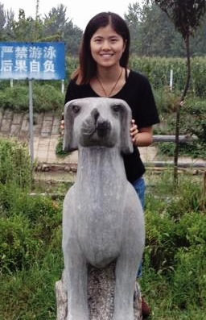

2012年9月，我又一次踏入了郑州旅院，当时有个11级的学生接待了我还介绍了学校的宿舍餐厅等设施，当时的我出于礼貌并没有打断他，现在想想真的很搞笑，其实当时我就想说我是09级的毕业生算是你的师姐了啊。毫不夸张的说旅院的女生宿舍我都住过。哈哈。很有趣的事情。后来在军训期间为了考导游证天天逃训，为此还去找了张贺玲主任开病假证明。再后来顺利竞选当上了班里的班长，不久后又顺利考上了导游证。这时候我的班主任是王春娜老师，她人真的很好，尽心尽责，在她身上我学会了很多她的优秀的品质。12年真的是很有收获的一年。13年由于接任了网球社的社长，至此以后天天没事就想着打网球出去玩，为此耽误了很多功课，以至于成绩急速下降...幸运的是13年收获了奖学金还有预备党员的名额(这要感谢亲爱的刘晓丹老师），也算是有小小的收获。再后来就是学校的大项目——实习。这次实习无疑又是一个岔路口，深思熟虑之后决定出国体验体验，顺便学下语言。所以最后选择了互惠生（Au Pair)这个项目（真不知道当时哪来的勇气）。

2014年6月，看到很多朋友们陆陆续续的都踏入了工作岗位，那时候的我还在家里每天悠闲的看电影约朋友打发时间，2个月后也许是玩累了玩乏了也许是害怕了，害怕再这么玩下去出国的梦想就要破灭了。之后的一个月就在家里准备各种出国资料，紧接着就是各种培训面试，终于在2014年的9月签证通过了，在这里特别感谢的就是张贺玲主任和互惠生机构的王楠青老师和席老师。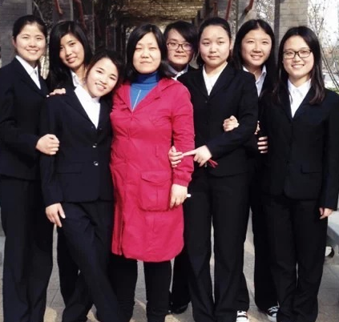

2014年9月7号的我从郑州火车站出发到达了北京国际机场，就这样我的实习生活开始了。
刚拿到机票的时候看到中间需要在莫斯科转机，当时的我就害怕了，本来英语就不好更别说是俄语了而且又是第一次坐飞机。当时的我真的退缩了后悔了，出国的勇气瞬间就消失了。但是真的没办法，只能硬着头皮上。几经曲折最后还是顺利到达了纽约（NYC)的Hilton酒店。到达俄罗斯的时候只有一个感觉，只觉得俄罗斯人都长的好高好漂亮好有气质，感觉随便抓出来一个都可以当模特。哈哈，当时有点犯花痴。到达NYC后的第一天我们的leader带我们参观了纽约，我见到了自由女神像，时代广场，911国贸大厦等著名建筑。紧接着的第二天就开始了我们世界各地的互惠生培训，当时leader让自我介绍的时候真的想一头钻进老鼠洞里的感觉，好多来自世界各地的互惠生的first language就是英语。人家说的噼里啪啦的时候，我只能听听笑笑。唉，我这烂英语啊，当时真是后悔在学校没有好好学习英语。尴尬的2天很快就过去了。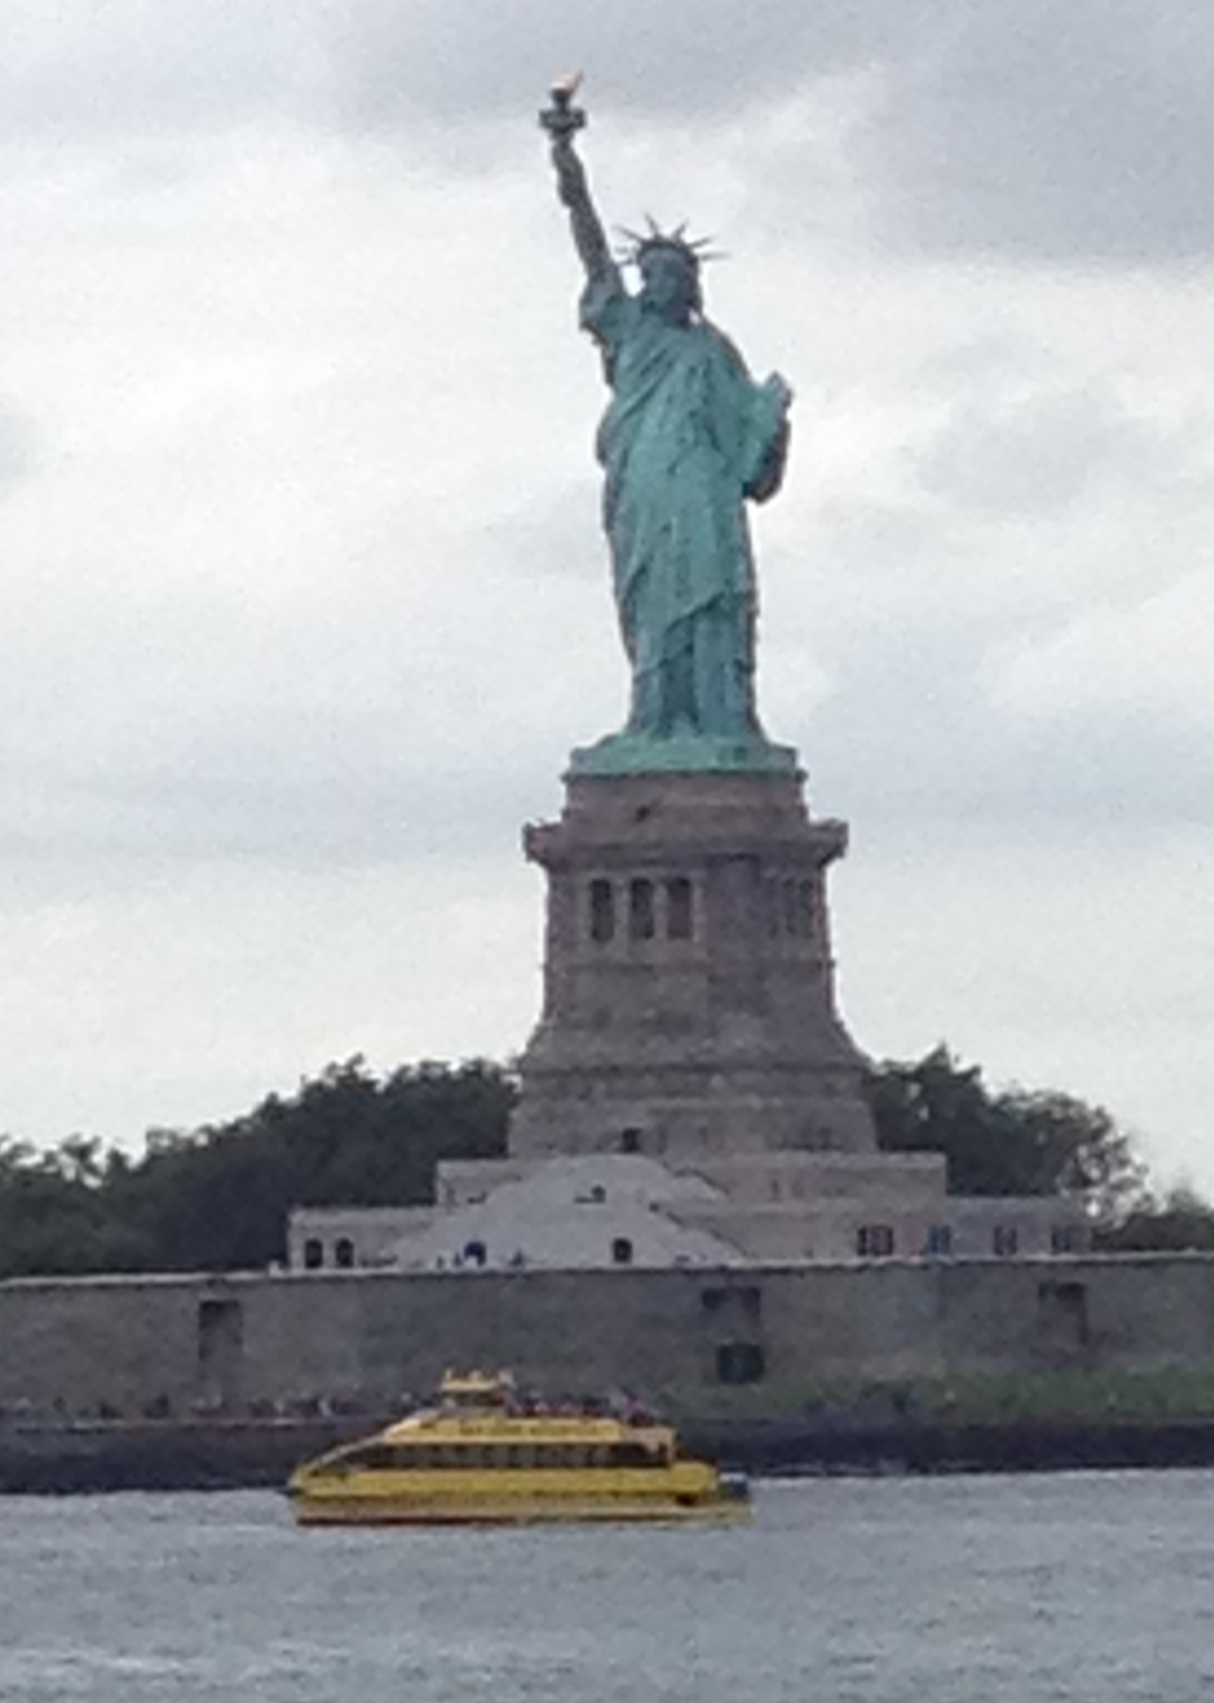

9月11号的下午，我的Homesick出现了，这一天我正式的住进了我的寄宿家庭里，刚见到Beca一家人的时候感觉很亲切，也许是在视频里经常聊天的缘故。刚来第一天Beca，Karen, Micheal一家不仅不嫌弃我的烂英语还一直很照顾我说话语速很慢。她们很喜欢我带给她们的礼物，她们也准备了很多礼物给我，有手机，信，零食，生活用品，水杯等等。就这样吃完饭我回到了我的房间开始收拾我的行李。就在一切准备就绪之后我躺到床上仰望天花板，情绪瞬间崩溃，我哭了，由于时差的原因瞬间感觉我很孤独很无助，有种全世界就剩下我一个人的感觉。哭着哭着我睡着了，第二天醒来我尽量调整自己，我告诉自己这是我自己的选择，无论结果怎样我也要把他走完。我整理好自己的情绪后踏出了房门，这时Beca已经准备好了早餐，可是我真的不喜欢美国的食物，燕麦粥，生鱼片寿司，面包黄油，蔬菜沙拉，牛奶谷物，各种食物都是不加工直接烤出来的，实在是吃不下，下午Beca见到此景带我去了唐人街（China Town).到了那里瞬间变得很快乐，看到了火锅，中国字，中国人，中国超市。啊啊啊，我爱大中国。我买了很多中国食物回到家里，包括各种调料。我的生活不再孤单，有中国食物和我相伴...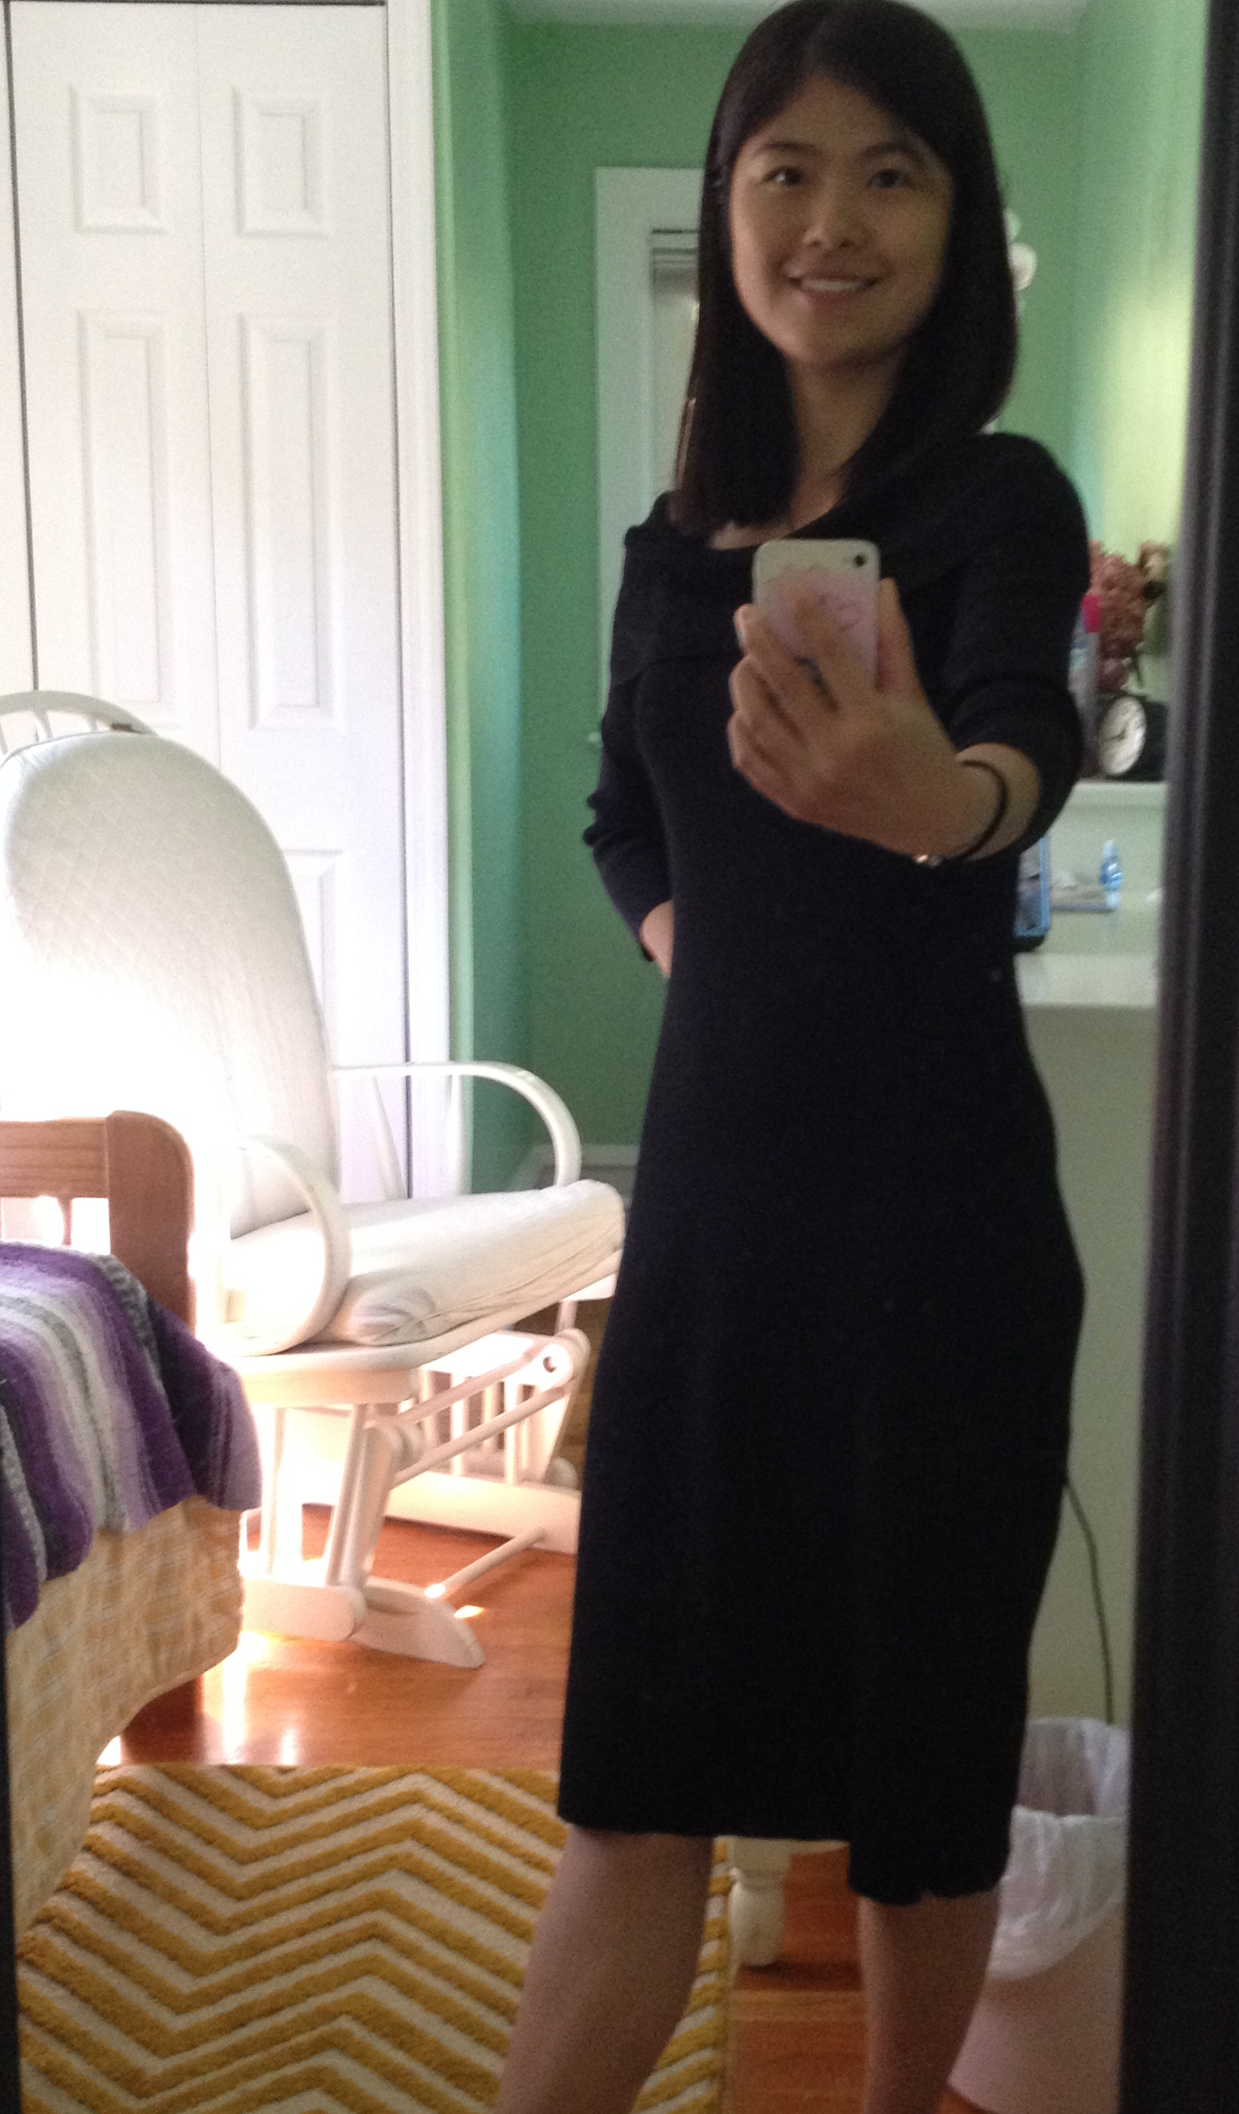

9月15号我正式开始了自己的工作，周一到周五的每天早上8点准时起床然后9点送Molly去学校，孩子上课期间我就去公园图书馆博物馆看书学习。下午3点Molly回来后辅导她做homework,每天教她学普通话，为了更好更快的融入家庭，我制定了课时计划，每天必学一个词语。Molly真的很讨厌学习中文。但是没办法谁让我就是家教老师呢，我的责任就是她讨厌的事情。每周末我还要去语言学校学习英语，幸运的是我这家里每周都会有清洁工人当然还包括打扫我的房间，哈哈。瞬间觉得我的工作真的很轻松。这几天是家庭的新年，每天都很热闹，这几天基本上没有工作，一直在玩在体验生活，也许还没有到忙碌的季度。下个月开始我就要每周去语言学校上课了，其实我还没有准备好，但也只能逼一把自己。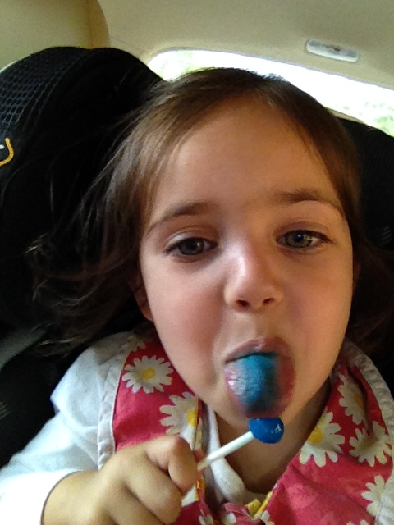

不知不觉来到这边已经半个月了，家庭真的超级热情超Nice，这半个月里有尴尬，有无助，有孤独，有彷徨同时也有开心，有惊喜，有收获。在这里我学会了坐火车，坐公交车，交到了全国各地的朋友，体验了一把地道的犹太人的新年晚会。By the way, 记住美国人的名字和地区对我来说真的很难。在这里生活每天都会见到新鲜的食物和事物，这里所有的一切不论好坏对我来说都是经历都是收获。就在上周我的Homesick消失了，我战胜了它，现在的我更多是好奇和惊奇。美国人的生活和中国真的完全不一样。下个月Beca会带我去Florida的Miami Beach体验一把地道的海洋生活。所以在接下来的日子里没有眼泪只有收获...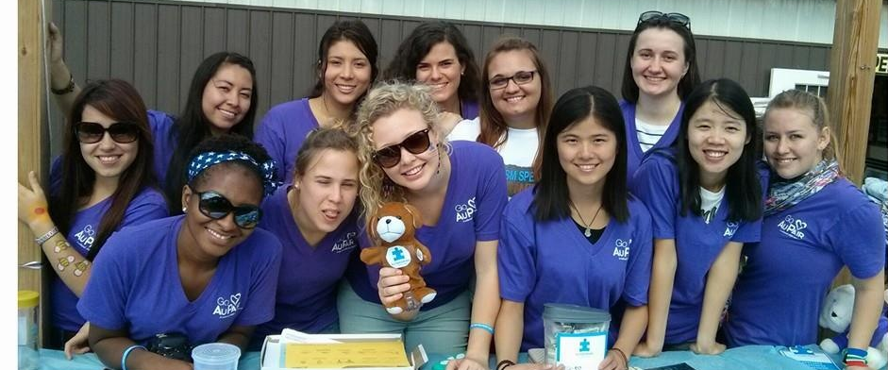

我在旅院生活了5年，旅院是我的母校，是他收留了我也改变了我，我对郑州旅游职业学院的感情很深厚，这5年发生了太多太多事情，留给了我太多太多的回忆....这这里真的很感谢所有帮助过我的老师们。这一切的收获都是旅院带给我的，旅院让我从一个小P孩蜕变成了一个成年人。生活是美好的，美好是自己创造的。我在纽约，我很好。希望大家都参与到Au Pair大家庭里来体验体验地道的美国文化。让我们一起珍惜属于自己的实习机会吧！让我们一起逼一逼自己，没有眼泪就没有成长！我骄傲，我是旅院人！